INDICAÇÃO Nº 858/2020

Sugere ao Poder Executivo Municipal que proceda à limpeza e retirada de entulhos em área publica na Rua Padre Artur Sampaio defronte ao Bloco 105 no Conjunto Habitacional Roberto Romano. (Fotos anexas).

Excelentíssimo Senhor Prefeito Municipal,

Nos termos do Art. 108 do Regimento Interno desta Casa de Leis, dirijo-me a Vossa Excelência para sugerir ao setor competente que proceda à limpeza e retirada de entulhos em área publica na Rua Padre Artur Sampaio defronte ao Bloco 105 no Conjunto Habitacional Roberto Romano.
Justificativa:

Fomos procurados por munícipes, solicitando essa providencia, pois, segundo eles o referido local está com muitos entulhos, favorecendo a proliferação de animais peçonhentos, causando transtornos e insegurança.

Plenário “Dr. Tancredo Neves”, em 11 de Março de 2020.

José Luís Fornasari

“Joi Fornasari”

- Vereador -

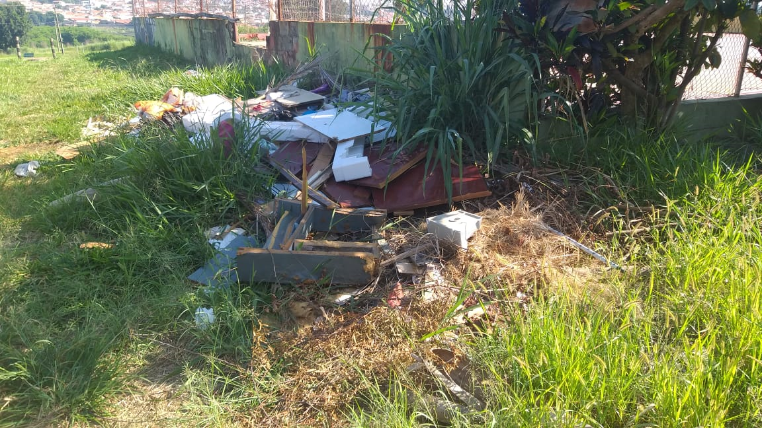

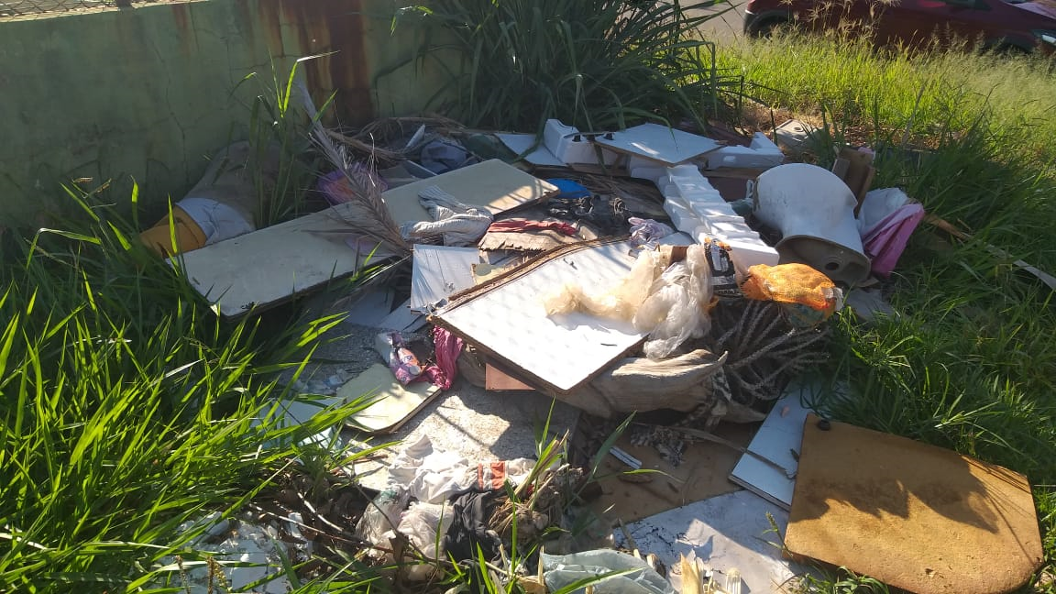

Sugere ao Poder Executivo Municipal que proceda à limpeza e retirada de entulhos em área publica na Rua Padre Artur Sampaio defronte ao Bloco 105 no Conjunto Habitacional Roberto Romano.

